Fluxo de funcionamento do sistema

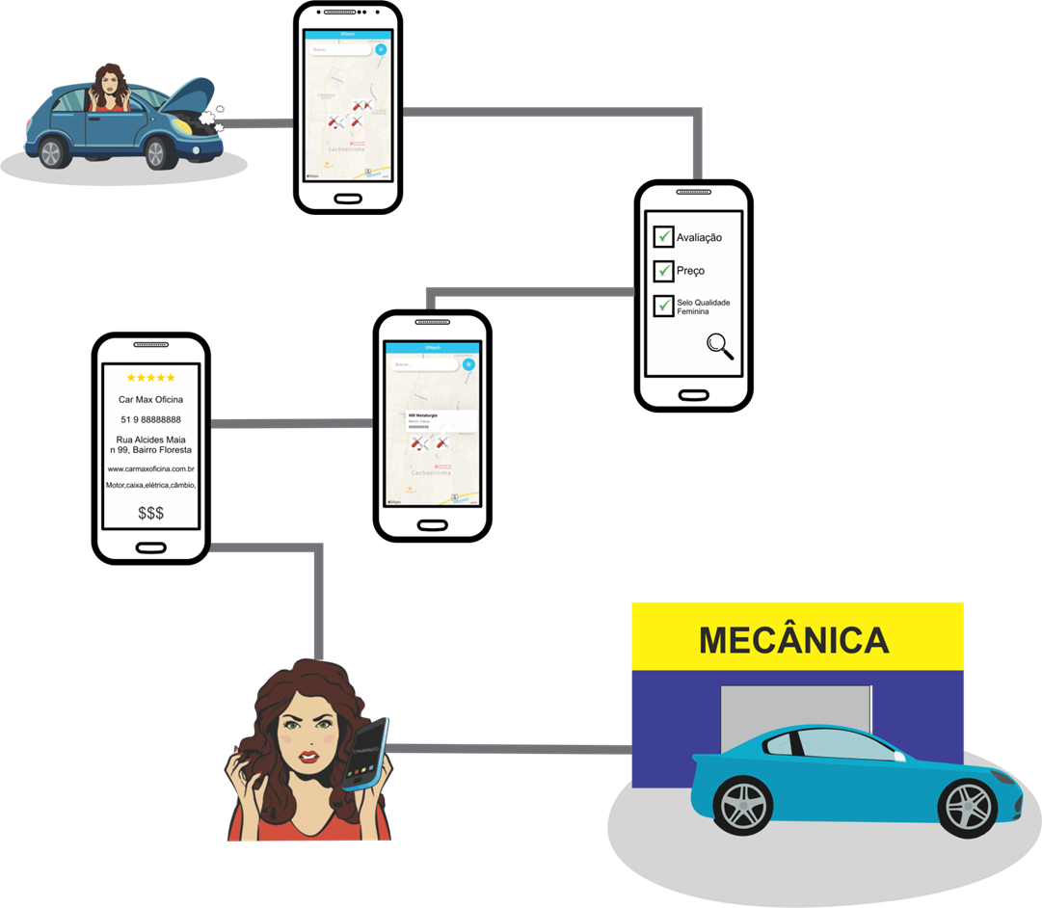

Modelo de arquitetura utilizado foi o MVVM(Model — View — View Model)

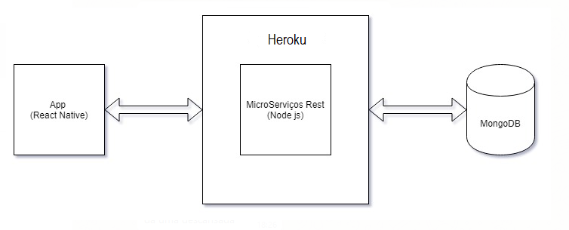

Banco de Dados - Mongo DB

O sistema utilizará o banco mongoDB por esse motivo não há relacionamento, temos a utilização do Id das informações. Por exemplo a mecanica possui uma media das avaliações que os dados são retirados entidade avaliação.

